教育部第二期中等學校暨國小階段
跨領域美感教育實驗課程開發計畫
《美感跨域‧在地走讀》工作坊
7、8月份場次活動說明

7/7 【北港】偶趣社區踏青 2
7/13【關西】關西走讀。詩密關係 5
7/14【猴硐】蜂蠟布自造班 8
7/15【橋頭糖廠】鋼鐵巨兵的傳說 11
7/21【臺中】西川流日本舞踊優雅文化饗宴 15
7/22【無米樂社區】奔跑吧農夫 19
7/29【臺北】城南之美 工藝之窗 23
8/5 【彰化】聽郡守說南郭 27
8/11【猴硐】蜂蠟布自造班 32
8/26【臺南】社區是一所好學校，從社區看共學教育 35

7/7【北港】偶趣社區踏青

計畫期程 (活動起迄時間) （西元年）2018年7月7日 | 自 107年7 月7 日 8時30分  至 107年7月7 日 17時00分
活動名稱：偶趣社區踏青
活動觀念論述：
本活動呼應十二年國教的三面九項之多元文化與國際理解、規劃執行與創新應變、符號運用與溝通表達、藝術內涵與美感素養、人際關係與團隊合作。
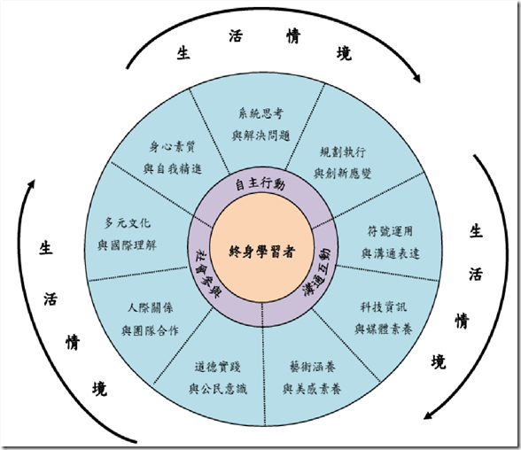

演出在地故事、說出在地故事，布袋戲曾經伴隨過許多人成長，是我們深刻的共同記憶之一，日前更被推舉為台灣意象，是最具代表性的本土傳統藝術。透過布袋戲多元文化藝術美學創作課程，融入社區故事編創故事小品走讀北港社區老街廟口文化，紀錄，藉由偶戲展演呈現
活化故事建設的「紮根」，用社區營造文化無形資產、有形資產相結合、述說有關鄉野傳奇故事、民俗俚語、而將故事編製為故事劇本、導入社區活動、校園推廣、廟會演出、認識在地文化先人的軌跡。以布袋戲說故事。
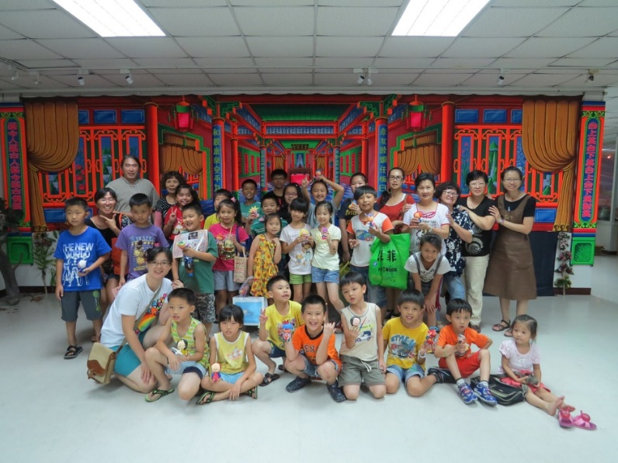
提案單位簡介：《黃世志電視木偶劇團》
民國96年黃世志創立了電視木偶劇團他在戲偶的造型呈現及演出方式，不侷限在傳統布袋戲的製作框架內，同時勇於嘗試傳統戲偶與其他多樣化戲偶造型之演出，創作與民眾互動方式的戲團。
黃世志電視木偶劇團 電話：05-782 4959 0905517515
工作室：雲林縣北港鎮東陽里民生路2號
官網：https://www.facebook.com/shrjrdd
講者(帶走讀人)簡介：
執行者：黃世志
黃世志，民國77年，還在國中念書的他就利用假日到黃俊雄布袋戲團當學徒，民國96年黃世志創立了電視木偶劇團，致力於布袋戲藝術文化的教學推廣與技藝傳承，舉凡在木偶的操作技藝、戲偶造型設計、道具製作及口白表演…等，從編寫劇本、戲偶造型設計、道具製作、口白、燈光音效、舞台特效到操偶演出，都要一手包辦，若無相當功力的人是很難辦到，尤其要針對不同年齡的觀眾群，編寫不同的劇本、製作不同的道具、設計不同的舞台背景及演出方式。劇情從歷史人物故事、地方宗教文化及地方產業、到現代的環保愛地球、青少年問題等多元的呈現，讓人耳目一新。
計畫主要參與者及於本計畫之工作職掌：
黃世志 / 團長藝術總監
紀雅博 / 在地文史導覽
孔令建 / 美術視覺雕塑
黃皇喜 / 戲劇導演攝影
陳明山 / 佈景彩繪設計
走讀活動內容流程：
走讀單位：黃世志電視木偶劇團
走讀課程：透過布袋戲多元文化藝術美學創作課程，融入社區故事編創故事小品走讀北港社區老街廟口文化，紀錄，藉由偶戲展演呈現
課程時間：期程自107年 7月 7日至107年 7月 7 日 早上8點30至下午5點
流程安排：
偶趣社區踏青流程表
 | 08:30-09:00 | 報到 | 課程內容 | 備註
一 | 09:00-09:30 | 相見歡介紹 | 認識偶戲你我他
二 | 09:30-10:00 | 老街巡禮 | 北港老街
三 | 10:00-11:30 | 導覽介紹 | 北港朝天宮
四 | 11:30-12:00 | 老街巡禮 | 北港老街
 | 12:00-13:00 | 餐敘 在地美食 | 料理好食在
五 | 13:00-14:00 | 布袋戲介紹 | 布袋戲演出示範  角色操偶練習  角色口白練習  （本土語言）
六 | 1400-1500 | 故事創作講解 | 綜合討論、  劇情調整  劇本排練、  舞台任務分配  排練加配樂
七 | 1500-1600 | 戲偶彩繪 | 角色創作DIY
八 | 1600-1700 | 戲偶彩繪 | 服裝製作造型分享

流程細部內容撰寫：
(1)流程三：北港朝天宮廟宇古蹟導覽，邀請在地文史紀雅博老師述說
(2)布袋戲戲本創作分享，由團長黃世志老師分享
(3)布袋戲製作、彩繪、實做DIY
(4)口白聲音變化分享
(5)布袋戲偶操作
活動宣傳計畫：
校園宣傳、網路分享
雲林縣北港鎮東陽里民生路2號 - 黃世志電視木偶劇團工作室 笨港布袋戲傳習中心

7/13【關西】關西走讀。詩密關係

一、企劃宗旨：
新竹區竹東高中團隊參與了教育部第二期中等學校跨領域美感教育實驗課程開發計畫，完成了三個學期跨域合作的課程「校園寶可夢- 生命樹-樹起林」不同面向的實驗。為了擴延計畫在生活面向的實踐，決定延伸至社區，我們跨越鄰近鄉鎮關西鎮，落實「美感跨域 ‧ 人文活化」，帶領參與者透過慢．走的過程，用實際的行動，體會存在於日常生活中的跨領域美感元素，並集結成創作。
二、企劃概想：
本計畫選定和竹東同為客家聚落的關西， 規畫「關西走讀。詩密關係」走讀行程，並跨校邀請中和及關西高中的教師團隊，一起走入新竹關西的客家聚落，用一日生活誌的方式尋見美麗山居的體驗，由文史工作者帶領深入社區、由教師團指導散文詩及生活速寫、聽藝文講座享受人文之美、在文創老街喝茶玩賞手作品，最後隨著農家遺緒走進客家宅院，彼此分享所見所聞，透過跨領域合作，留下美感記憶。
三、實施對象
優先參加對象為計劃內之師長與師培生，並開放給一般民眾參加。
四、實施期程
107年7月13日將辦理新竹縣走讀
五、計畫執行
(一) 走讀內容企劃：
1. 講者(帶走讀人)簡介
國立竹東高中跨領域美感課程計畫負責人：張澤平
長期從事藝文教育推廣，包括長期籌辦國片包場及導演座談、帶團導覽各大美術館特展、揪團觀賞表演團體演出、咖啡廳藝文講座推廣。此外曾於台北剝皮寮參與前期規畫，參與新竹蕭如松藝術園區藝文活動推廣。共時也在新竹生活館或新竹科學園區企業基金會講授藝術。

2.活動觀念論述-
本活動呼應十二年國教的三面九項之身心素質與自我精進、規劃執行與創新應變、藝術涵養與美感素養。

關西的客家聚落，用一日生活誌的方式尋見美麗山居的體驗，由文史工作者帶領深入社區、由教師團指導散文詩及生活速寫、聽藝文講座享受人文之美、在文創老街喝茶玩賞手作品。帶領參與者共學及手作，將一日的體驗化成作品，為走讀活動留下珍貴紀錄。

3.走讀活動內容流程及細部內容撰寫
關西走讀。詩密關係
時間 | 流程 | 地點/範圍 | 說明
9:30－9:50 | 報到 | 關西客運站 | 集合報到及課程簡介
10:00-11:00 | 石拱橋之戀 | 東安橋、牛欄河和親水公園 | 參觀全台僅存優美的五拱石拱橋。 牛欄河親水公園為關西重要的生活場域，南北向的牛欄河貫更穿關西鎮中央，為市區河川整治的典範。
11:00-12:30 | 正義的美麗 | 關西分駐所所長宿舍 | 藝文課程講座/講述與軍警有關的藝術作品
13:30－15:30 | 最短中正路  茶染DIY | 中正路老街 | 全國最小中正路，沒落老街活化案例，老屋重生特色商店參觀(67客棧、69有機書局、冶茶49、DT52、七沁、實驗生活一號店、大自在植物染)進行跨領域課程分組授課
15:30－16:00 | 哈「羅」客家 | 上南片客家聚落 | 全台最大羅姓單姓聚落，有豐富的客家文化底蘊與農村風情。區內仍有水車、水圳、埤、駁坎、涼井、石橋等，傳統水利設施。
16:00－17:00 | 院院相報 | 羅屋書院 | 「羅屋書院」-現列為歷史建築，是客家伙房屋代表性建築，有著客家先民的期許與智慧。在此分享跨領域整合的創作。
17：00－ | 賦歸 | 關西客運站 | 拍攝大團體照  自由參訪或賦歸

7/14【猴硐】蜂蠟布自造班
[ 猴硐生態教育園區 ]
活動觀念論述:
本活動呼應十二年國教的三面九項之規劃執行與創新應變藝術內涵與美感素養。

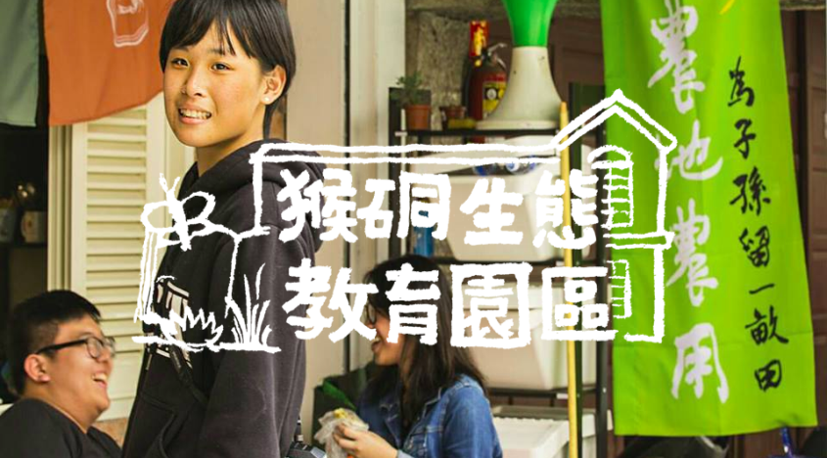
懷抱「社會企業家精神」的文化基地，固執著「友善採購、在地連結、社區回饋」三大信念，為旅人提供美好山林體驗外，也與煤鄉居民共好。希望能成為一座橋，讓山外的人走來，帶著山裡的生活回去。重新定義：村落與都市，互相依存的美好關係。
園長：胡庭碩
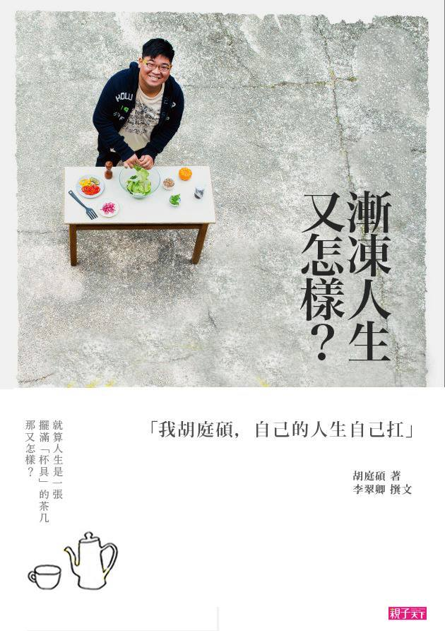
胡庭碩，天下雜誌系出版《漸凍人生又怎樣》作者，香港大學教育學院青年創業智庫榮譽導師，先後輔導多家地方型旅宿空間，促進城鄉對話與文化傳承。跨界於社會創新、設計方法論等領域。矢志推廣社會企業家精神，透過演講、工作坊、深度旅遊等方式，帶領人們走入台灣文化。行事果敢生猛，常讓人忘記他罹患肌肉萎縮漸凍。（庭碩亦為以下幾間地方青年組織的股東，包含：坪林街左邊、老寮、1949文創背包客棧 … 透過社會設計專業，協助在地陪伴與發展共好產業）

重要經歷 / 行政院 _青年顧問、台灣尤努斯社會企業大獎 _評審、香港大學教育學院青年創業智庫 _榮譽導師、台灣工藝研究中心/行銷經紀人培訓計畫 _導師、擔任文化部、勞動部、客委會、原民會、各級中央與地方機關、大專院校育成中心等「文化創意」諮詢委員

[ 活動企劃宗旨與概想 ]
為什麼選擇蜂蠟布
你有沒有想過一天在生活中會使用幾個塑膠袋以及紙袋？從美而美早餐店買的鮪魚三明治、一時嘴饞想吃的甜甜圈到台灣最有名的夜市小吃等等，一次性使用的塑膠袋和紙袋常常在我們沒有意識到的情況下塞滿垃圾桶。蜂蠟布是相當簡單的組合，蜂蠟以及胚布。除了作為食物袋，也能作為保鮮膜。使用純天然的蜂蠟，讓食物安全的疑慮降到最低。用得安心，吃得也安心。
蜂蠟布，就是蜂蠟與單純胚布的結合。
只要透過手溫，就能塑形包覆住蔬果切口、碗盤，或是麵包飯團等乾式食物。蜂蠟的特性，一定程度抗菌保鮮外，更能夠水洗重複利用。

為什麼選擇手作蜂蠟布
隨著環保意識的崛起，市售的食物袋種類、花樣都非常多樣，但我們為什麼選擇手作自己的蜂蠟布？在工業化之後，手作技藝慢慢地消逝，人們只要走進商店購買想要的東西就可以了。壞掉了再買一個，我們對於物件使用的情感正在逐漸流失。透過自己動手做，對於物品產生情感，再透過這份情感延續物品的生命週期，從自己手作的記憶延伸到對於更有意識地去選擇、購買食物；從被動的接受環保知識，轉化為主動作出行動、做出改變。

蜂蠟布與跨領域美感的關係
學員可以在課程中透過植物敲染的方式，為自己的蜂蠟布帶上不同的花紋顏色。為什麼選擇植物敲染，一來是因為敲染非常容易，只需要採集植物葉片、花瓣以及槌子即可，但更重要的是作為天然環保食物袋，我們不再加上任何化學染料，選用最容易也最自然的敲染方式，為蜂蠟布增添更多花草氣息。
從蜜蜂、人類、植物的生態開始，進而思考人類對於動物產品的使用，最後來到親自手作蜂蠟布。從來源、用法、製作，一張小小的蜂蠟布製作，能夠帶給我們意想不到的啟發與討論。

[ 跨領域美感計畫－走讀計畫 ]
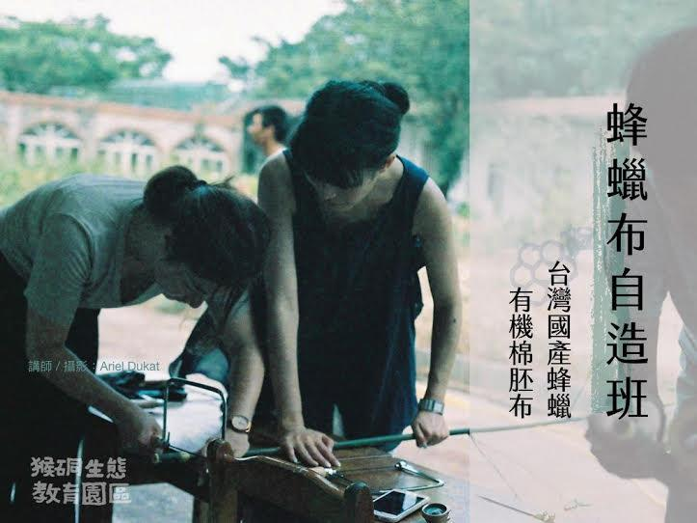
計畫期程：7/14~8/11
走讀單位：猴硐生態教育園區
走讀課程：蜂蠟布自造班
課程時間：7/14(六) 13:30-15:30、8/11（六） 13:30-15:30
場次名額：每場16人，每場次優先開放給老師，如有剩餘名額，開課日期往前推算十二天開放給一般民眾報名。

流程安排：
12:30-13:30 午間定食用餐、有機小農菜色介紹 *午間定食的部分採自費加購，如對猴硐生態教育園區的有機小農蔬食有興趣，歡迎於報名表單上加購！
13:30-13:45 園區介紹、蜂蠟與植物的關係
13:45-14:10 解說蜂蠟來源、蜜蜂與蜂蠟、蜂蠟與胚布的結合、蜂蠟布的清潔使
用注意事項
14:10-15:30 蜂蠟布手作步驟講解、手作時間

7/15【橋頭糖廠】鋼鐵巨兵的傳說

計畫期程 (活動起迄時間) （西元年）2018 | 自 107 年 7 月 15 日 13 時 00 分  至 107 年 7 月 15 日 17 時 00 分
活動名稱：[跨領域美感計劃 ]-高雄橋頭糖廠：鋼鐵巨兵的傳說
活動觀念論述：
本活動呼應十二年國教的三面九項之系統思考與解決問題、規劃執行與創新應變、符號運用與溝通表達、藝術內涵與美感素養、人際關係與團隊合作、多元文化與國際理解。

活動以新創體驗的「實境遊戲」為主軸，實境遊戲顧名思義是在現實環境裡玩遊戲，透過不同故事的情境塑造及氛圍，讓學員自然地融入情境，利用現場環境的景物及相關素材，必須破解層層謎題關卡，最後解開結局真相。
在遊戲體驗中，將會引導學員主動觀察現場環境，探索在地的歷史文化或傳說故事，不同於一般闖關遊戲，我們針對每個地方場域都設計專屬的主題故事，從背景資料的蒐集、背景環境建置、人物角色設定到故事章節的編寫，再從遊戲故事的設定，衍生出相對應的謎題互動道具，也利用這些道具的美術風格，加強整體故事氛圍的營造，遊戲內容不僅涵蓋歷史文化及邏輯推理的謎題，更跨域整合從文字到美術道具的創作，一同在解謎遊戲內容中展現。
本場次活動選擇在高雄百年糖廠－橋頭糖廠的場域進行，將以「鋼鐵巨兵的傳說」的實境遊戲故事主題，帶領學員探索百年製糖工場的歷史文化，另外也串聯糖廠園區內的「百世新天地」，體驗百世新天地的遊戲學習設施，如VR體驗、未來教室、酷思樂園、孔門課棧等，認識更多寓教於樂的教學方式。
活動最後將安排一小時的實境遊戲操作經驗的分享，與遊戲團隊進行座談交流，遊戲團隊也有與學校合作開發特色活動的經驗，希望透過遊戲化、故事情境的方式讓教學活動有更多創新的嘗試。
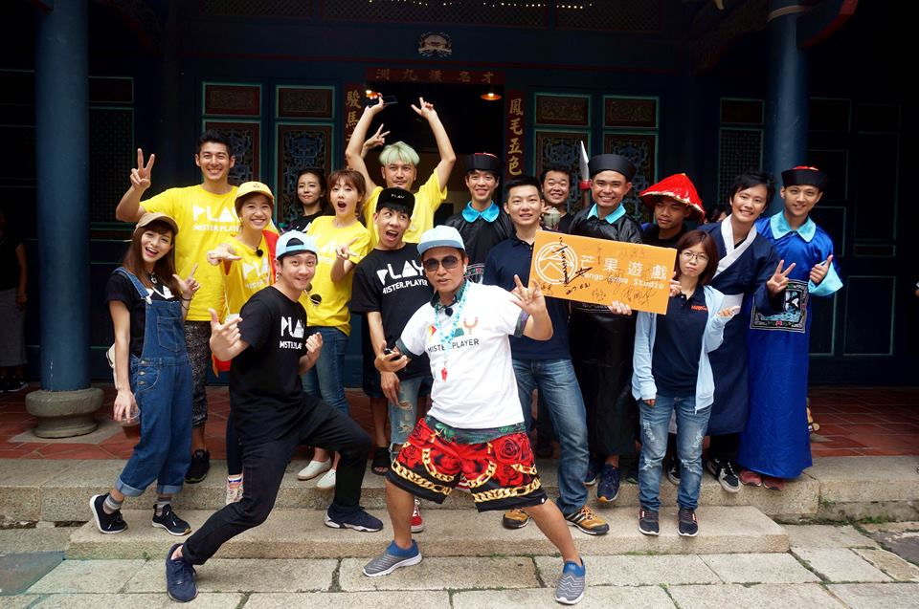
提案單位(活動方)簡介：《芒果遊戲》
芒果遊戲於台南發跡，由一群喜好實境遊戲、活動體驗的年輕人組成。最早從校園社團開始設計密室逃脫，後來參加創業企劃比賽，受到評審的肯定以及夥伴的鼓勵，於是鼓起勇氣在畢業之前創立公司。
2014年芒果遊戲首度嘗試將密室逃脫搬到戶外，從解謎推理的概念發展出新玩法。結合在地環境特色與人文史蹟，訴說城市巷弄裡不為人知的故事。藉由實境遊戲的情境想像、實地探索，給予玩家穿梭在虛實之間的冒險體驗。近期陸續開發多種遊戲主題，如安平老街的「國姓爺寶藏」、府城舊市區的「鳳凰城謎陣」「惡靈巴士」、菁寮無米樂社區的「奔跑吧農夫」等活動。每個主題都有不同的體驗方式，串聯導覽、社區活動、包車旅遊等在地生活體驗。
兩年多來芒果遊戲專注於規劃具有「在地體驗」「史地探索」「推理解謎」特色的實境遊戲，致力於將故事文字化為真實的遊戲互動。寓教於樂的內容兼具遊戲趣味性和文化知性，讓鄉間巷弄到整個城市都是你的遊樂場，顛覆你對世界習以為常的風貌。
連絡電話：0986-076129
聯絡地址：台南市北區東豐路229號3樓
粉絲專頁：https://www.facebook.com/MGS.fan/
講者(帶走讀人)簡介：
講師名稱：張麒威
簡介：成功大學建築所畢業、芒果遊戲共同創辦人，專營實境遊戲結合旅遊體驗，對於實境遊戲活動規劃具有豐富經驗，曾獲得第八屆金磚獎冠軍、經濟部詠夢獎亞軍，成功大學天使金獲選團隊、台南市政府2015年SBIR團隊，參與創作安平「國姓爺的寶藏」、台南「鳳凰城謎陣」、「惡靈巴士」等實境遊戲，及承辦2016、2017年台南美食節實境遊戲等大型活動。
計畫主要參與者及於本計畫之工作職掌：
1. 王榮典：芒果遊戲團隊夥伴，本次活動接洽窗口、流程安排及相關行政報名程序。
2. 方群：芒果遊戲團隊夥伴，負責活動主持、遊戲企劃、現場執行。
走讀活動內容流程：
走讀單位：芒果遊戲股份有限公司
走讀課程：高雄橋頭糖廠－鋼鐵巨兵的傳說
課程時間：7/15（日）下午13:00-17:00 （每班20人）
流程安排：
12:50 – 13:00 橋頭糖廠(百世新天地)集合
13:00－14:00 百世新天地園區導覽、設施體驗
14:00－16:00 鋼鐵巨兵的傳說 實境遊戲
16:00－17:00 芒果遊戲實境遊戲操作案例分享
流程細部內容撰寫：
走讀內容(一) 百世新天地園區導覽、設施體驗
橋頭糖廠是台灣第一座現代化糖廠，是南部製糖工業上重要的開拓者。隨著時光變遷產業轉型，這片見證產業歷史的糖廠倉庫被完整的保存下來，規劃為橋糖文創園區。
2017年百世文創進駐於橋頭糖廠北倉庫群的十鼓橋糖文創園區內，將很有歷史感的閒置倉庫活化運用，改造成以快樂學習為主題的特色互動展館，讓兒童與青少年進行邏輯思考訓練。如精心設計的VR遊戲和多媒體互動展示空間，體驗不同以往的遊戲式學習。同時透過藝文展演和引進新創設計團隊，打造嶄新休閒學習場域。
走讀活動安排1小時的園區介紹，及體驗百世新天地的遊戲學習設施，如VR體驗、未來教室、酷思樂園、孔門課棧等，認識更多寓教於樂的教學方式。

走讀內容(二) 鋼鐵巨兵的傳說 實境遊戲
◎ 實境遊戲簡介 ◎
實境解謎遊戲為時下最流行的新型體驗活動，芒果遊戲有別於一般密室逃脫，利用在地文化的素材及現場環境，針對橋頭糖廠文化資源，進行不一樣的故事情境塑造及解謎關卡企劃，參與遊戲就能從中自然地認識到在地的文化特色，並配合現場環境及故事氛圍，製作專屬的精美道具進行互動。
◎ 遊戲故事背景 ◎
很久很久以前，那時候人們相信，「世上所有萬物都是由風、火、水、土」四種元素組成；而能夠靈活操縱這四種元素並且加以利用的技術，我們稱之為「煉金術」。傳說曾有強大的煉金術師透過結合這四種元素，煉製出了不可思議的鋼鐵巨兵，雖多數人認為這是虛構幻想出來的故事，但是仍有不少的冒險主趨之若鶩，背起行囊踏上尋找元素的旅程。
他們的冒險，留下了各種的驚奇，等待後人去挖掘，現在世界遭逢巨變，唯一的希望只剩下喚醒傳說的兵器拯救世界……
◎ 活動目標 ◎
透過解謎遊戲闖關的趣味體驗，認識橋頭糖廠的歷史文化，運用故事情境的引導，實地觀察現場環境與設施。
◎ 遊戲時間 ◎
遊戲包含前後解說，共2小時。
◎ 遊戲方式 ◎
約6-8人一組，將於現場進行分組，採分組競賽模式。
◎ 遊戲範圍 ◎
自百世新天地出發，包含橋頭糖廠園區，全程徒步可達。
◎ 流程說明 ◎
開場解說、發放道具 → 動腦解開謎題（含三大章節，每章節共2關卡） → 糖廠園區內實地探索 → 解開最後真相 → 集合解答說明

備註：活動需要自備可上網的行動裝置（如手機、平板電腦等）

走讀內容(三) 芒果遊戲-實境遊戲設計案例分享
芒果遊戲為全台第一個結合在地文化設計戶外實境解謎遊戲的團隊，目前在台南、高雄、嘉義、桃園都推出不一樣的遊戲主題及玩法，遊戲內容不只是一般單純的闖關遊戲，會先針對在地環境及歷史故事進行資料整理，從中發想設計專屬的故事主題，利用故事情境氛圍的塑造，引導大家用不一樣的角度融入現場環境探索，過程包含背景及角色設定、文字撰寫、美術及道具製作等。
在親身體驗完實境遊戲之後，我們將進行更多實際操作案例的分享，並與大家分享交流關於情境塑造、故事編纂、美術道具製作的經驗。
活動宣傳計畫：
1. 芒果遊戲粉絲頁分享
2. FB開設活動頁
3. 教師社群分享（以芒果遊戲合作過的學校為主）

7/21【臺中】西川流日本舞踊優雅文化饗宴

計畫期程 (活動起迄時間) （西元年） | 自 107 年 7 月 21 日 13 時 30 分  至 107 年 7 月 21 日 17 時 30 分
活動名稱：走讀-美感跨域。人文活動 – 日本舞踊優雅走讀
活動觀念論述 :
本活動呼應十二年國教的三面九項之系多元文化與國際理解、藝術內涵與美感素養。

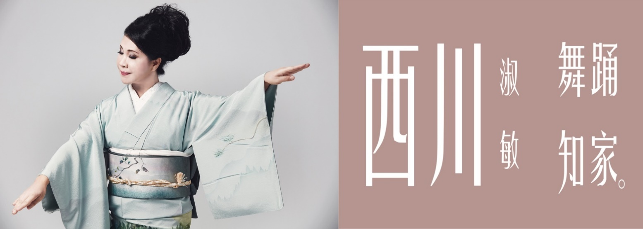
日本舞踊為日本傳統文化，其中又以西川流為最古老的流派，台灣人鮮少有機會接觸，藉著走讀計畫帶領參與者體會日本舞踊在動靜之間細膩演繹的優美典雅，並以跨領域美感教育為出發，讓舞踊的美不只是在舞台，而是以一種更平易近人的方式融入生活。

提案單位(活動方)簡介：
西川淑敏日本舞踊知家創立以日本舞踊美學為職志的品牌及空間，懷抱以藝術、舞蹈、文化豐潤並澆灌臺灣這塊土壤，期盼以社會企業、文化藝術生活志業的理念，投射更多對於臺灣這土地的關愛與回饋。
西川淑敏日本舞踊知家
聯絡信箱：suminnishikawa@gmail.com
聯絡地址：台中市北區博館二街56號2樓 (入口處為英才路口)
聯 絡 人：林經理
聯絡電話：0939-637720

講者(帶走讀人)簡介：
【執行者：西川淑敏】
現仼
西川流日本舞踊 - 台灣支部長
西川淑敏日本舞踊研究協會 - 理事長
- 曾榮獲中華民國舞蹈協會飛鳳奬舞蹈服裝設計奬
- 連續多年擔任臺中市舞蹈藝術推廣協會常務理事
- 榮獲101年臺灣藝術大學傑出校友奬
101年 參加西川流在東京國立大劇場擔綱演出-藤娘
104年 參加西川流在東京國立大劇場擔綱演出-狂獅子
105年 臺灣取得日本西川流師範證照之第一人
105年 臺灣藝術大學表演藝術學院舞蹈學系2016大觀舞集年度公演【盛世華章】三番叟 指導排練
106年 參加「第70回紀念西川流名古屋をどり」,於中日劇場擔綱演出【梅花道成寺】
106年 11月18日 西川淑敏日本舞踊知家 正式開幕
106年 國立臺灣體育運動大學舞團年度巡演【異】 編排指導

【執行者：林倍正】
現任
西川淑敏日本舞踊研究協會幹部

105年 國立臺灣美術館 秋山堂 - 逐夢舞踊演出
105年 2016臺中好湯溫泉季啟動記者會演出
105年 2016臺中國際踩舞祭開幕演出
105年 大台中醫師公會105年度醫師節慶祝大會演出
105年 大同扶輪社 和服研習講座
106年 台中惠來扶輪社授證七週年慶開場演出
106年 臺中市愛樂美學協會 日本舞踊講座及演出
106年 「2016-17 國際扶輪3460地區」第39屆地區年會節目演出 - 櫻の魅影
106年 中華民國佛教華嚴學會工作禪講座開場演出
106年 2017臺中好湯溫泉季 受邀表演
106年 參與2017國立臺灣體育運動大學舞團年度巡演演出
107年 台體大座談會 - 介紹西川流日本舞踊
計畫主要參與者及於本計畫之工作職掌：
活動統籌經理:林鴻亨
藝術行政執行:胡若瑤 陳冠妤
和服著裝人員:王麗珍 詹月津 林杜燕
攝影:李榮良
走讀活動內容流程：
走讀單位：西川淑敏日本舞踊知家
走讀課程：西川流日本舞踊文化饗宴
課程時間：7/21（六） 13:30-17:30（20人）
流程安排：
13:00-13:30 報到
13:30-14:30 夏日和服(ゆかた)體驗
14:30-15:00 和服種類賞析
15:00-15:30 日本扇基礎運用
15:30-15:50 從台中科學博物館至市民廣場進行踩街
15:50-16:30 日本舞健康運動:NOSS(市民廣場)
16:30-17:00 基礎舞扇(審計新村)
17:00-17:30 著夏日和服者乘專車回到舞踊知家換裝，同行家屬需自行回程。
活動宣傳計畫：
優先參加對象為計劃內之師長與師培生，若名額未額滿則會在活動開始前12天開放給一般民眾參加報名
並於西川淑敏舞踊知家Facebook進行活動宣傳。
網址: https://goo.gl/xnBZ8n

【流程細部內容撰寫】
日本舞踊優雅走讀
時間 | 流程 | 地點/範圍 | 說明
13:00-13:30 | 報到 | 西川淑敏日本舞踊知家  (台中市北區博館二街56號2樓) | 集合報到
13:30-14:30 | 夏日和服  (ゆかた)體驗 | 西川淑敏日本舞踊知家 | 報名者在專員的協助下換穿夏日和服(ゆかた)，化身櫻花美人，展現濃濃日式優雅氣質。
14:30-15:00 | 和服種類賞析 | 西川淑敏日本舞踊知家 | 和服是日本的傳統服飾，也是值得誇耀的文化遺產之一，根據不同的場合以及年齡，日本人會穿上相應的和服，而此活動會透過簡單易懂的圖文，讓大家能夠快速的了解各式和服所呈現的優雅美感。
15:00-15:30 | 日本扇  基礎運用 | 西川淑敏日本舞踊知家 | 日本舞踊的道具非常講究，會依照角色特性做各種變化，其中扇子扮演著相當重要的位置。學習日本扇運用，能更深刻體驗到跳日本舞的氛圍。
15:30-15:50 | 走讀 | 起點:臺中科學博物館-草悟道-市民廣場 | 從草悟道的市民廣場延伸至臺中自然科學博物館及審計新村，串聯起綠園道及美術館文創商店，形成園道文創產業廊道。  日本舞踊為日本傳統文化，涵蓋日本歷史，台灣年輕人鮮少有機會接觸，藉著走讀計畫走入台灣文創產業廊道，讓各年齡層的人都能看見日本舞踊之美。
15:50-16:30 | 日本舞  健康運動:NOSS | 市民廣場  台中市西區公益路163-1號 | NOSS是一支結合運動科學的運動舞，短短七分鐘不僅能鍛鍊體幹，又能活絡腦細胞，且對心臟及血管完全無負擔，從孩童至老年人皆可輕鬆上手。  假日的市民廣場有各種族群的人，可藉著NOSS吸引到人群，並一同學習。
16:30-17:00 | 基礎舞扇 | 市民廣場-審計新村  台中市西區民生路368巷 | 審計新村串連既有的綠園道及美術館文創商店以形成產業群聚效應，在此實際運用在舞踊知家學習之舞扇基礎，用扇子吸引更多目光，發現日本舞不同的面貌。
17:00-17:30 | 賦歸  贈品:木屐 | 著夏日和服者乘專車  回到舞踊知家換裝 | 乘車回到舞踊知家換裝(同行家屬需自行回程)，全程參與活動之報名者即贈送木屐一雙。

7/22【無米樂社區】奔跑吧農夫

計畫期程 (活動起迄時間) （西元年） | 自 107 年 7 月 22 日 13 時 00 分  至 107 年 7 月 22 日 17 時 00 分
活動名稱：[跨領域美感計劃 ]-台南無米樂社區：奔跑吧農夫
活動觀念論述：
本活動呼應十二年國教的三面九項之系統思考與解決問題、符號運用與溝通表達、藝術內涵與美感素養、人際關係與團隊合作。

活動以新創體驗的「實境遊戲」為主軸，實境遊戲顧名思義是在現實環境裡玩遊戲，透過不同故事的情境塑造及氛圍，讓學員自然地融入情境，利用現場環境的景物及相關素材，必須破解層層謎題關卡，最後解開結局真相。
在遊戲體驗中，將會引導學員主動觀察現場環境，探索在地的歷史文化或傳說故事，不同於一般闖關遊戲，我們針對每個地方場域都設計專屬的主題故事，從背景資料的蒐集、背景環境建置、人物角色設定到故事章節的編寫，再從遊戲故事的設定，衍生出相對應的謎題互動道具，也利用這些道具的美術風格，加強整體故事氛圍的營造，遊戲內容不僅涵蓋歷史文化及邏輯推理的謎題，更跨域整合從文字到美術道具的創作，一同在解謎遊戲內容中展現。
本場次活動選擇在台南後壁區菁寮老街(無米樂社區)的場域進行，將以「奔跑吧農夫」的實境遊戲故事主題，帶領學員探索嫁妝街的生活文化，另外也串聯社區在地的文史導覽、藍染杯墊DIY，體驗在地傳統產業及工藝之美。
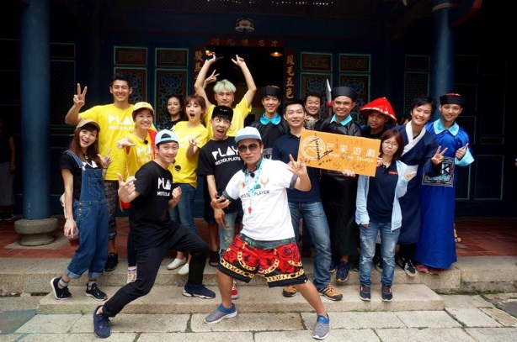
提案單位(活動方)簡介：

芒果遊戲於台南發跡，由一群喜好實境遊戲、活動體驗的年輕人組成。最早從校園社團開始設計密室逃脫，後來參加創業企劃比賽，受到評審的肯定以及夥伴的鼓勵，於是鼓起勇氣在畢業之前創立公司。
2014年芒果遊戲首度嘗試將密室逃脫搬到戶外，從解謎推理的概念發展出新玩法。結合在地環境特色與人文史蹟，訴說城市巷弄裡不為人知的故事。藉由實境遊戲的情境想像、實地探索，給予玩家穿梭在虛實之間的冒險體驗。近期陸續開發多種遊戲主題，如安平老街的「國姓爺寶藏」、府城舊市區的「鳳凰城謎陣」「惡靈巴士」、菁寮無米樂社區的「奔跑吧農夫」等活動。每個主題都有不同的體驗方式，串聯導覽、社區活動、包車旅遊等在地生活體驗。
兩年多來芒果遊戲專注於規劃具有「在地體驗」「史地探索」「推理解謎」特色的實境遊戲，致力於將故事文字化為真實的遊戲互動。寓教於樂的內容兼具遊戲趣味性和文化知性，讓鄉間巷弄到整個城市都是你的遊樂場，顛覆你對世界習以為常的風貌。
連絡電話：0986-076129
聯絡地址：台南市北區東豐路229號3樓
粉絲專頁：https://www.facebook.com/MGS.fan/
講者(帶走讀人)簡介：
講師名稱：張麒威
簡介：成功大學建築所畢業、芒果遊戲共同創辦人，專營實境遊戲結合旅遊體驗，對於實境遊戲活動規劃具有豐富經驗，曾獲得第八屆金磚獎冠軍、經濟部詠夢獎亞軍，成功大學天使金獲選團隊、台南市政府2015年SBIR團隊，參與創作安平「國姓爺的寶藏」、台南「鳳凰城謎陣」、「惡靈巴士」等實境遊戲，及承辦2016、2017年台南美食節實境遊戲等大型活動。
計畫主要參與者及於本計畫之工作職掌：
1. 王榮典：芒果遊戲團隊夥伴，本次活動接洽窗口、流程安排及相關行政報名程序。
2. 方群：芒果遊戲團隊夥伴，負責活動主持、遊戲企劃、現場執行。
走讀活動內容流程：
走讀單位：芒果遊戲股份有限公司
走讀課程：台南無米樂社區－奔跑吧農夫
課程時間：7/22（日）下午13:00-17:00 （每班20人）
流程安排：
12:50 – 13:00 無米樂旅遊服務中心集合
13:00－14:00 菁寮老街(嫁妝街)導覽
14:00－15:00 藍染杯墊DIY
15:00－17:00 奔跑吧農夫 實境遊戲
流程細部內容撰寫：
走讀內容(一) 無米樂社區導覽
由無米樂社區派專人導覽，聽在地人說在地故事，最能感受當地生活風情，途中路線包含：
《 菁寮老街/ 嫁妝街 》
菁寮是清領時期通往諸羅縣城必經要道的重要驛站，當時的菁寮，以現今南82線與南85線的十字路口為中心，因位處交通要道發展出熱鬧的商家，周邊有撞球間、旅館、販仔間、 酒家、戲院等，街上曾經喧騰一時。鄰近地區若逢婚喪喜慶必定前來菁寮老街採買，至今仍保有許多老店，因此有嫁妝街之名。
《 金德興藥鋪 》
位於菁寮老街上的阮氏古厝，在地人稱他為「金德興藥舖」，屬於街屋形式建築，列為國家三級古蹟的瑰寶。阮家古厝約建於清乾隆年間(西元1734-1795年)，屬於傳統街屋形式建築，並具有閣樓形式，在台灣算是很少見的，古厝整體為木造結構，由福州的杉木榫接而成，未見一釘一卯，且還保留著古色古香的中藥櫃。雖歷經三個家族的變遷，兩百多年的時光，但古厝往日的風華仍依稀可尋，阮家古厝現今的主人為阮齊老先生，繼承與維護管理古厝已有五十多年，對這間老屋有著深厚的感情。
《 黃家古厝(巴洛克式建築) 》
建於西元1928年，由黃爐和黃水順(首屆庄長)兄弟二人所合建，且由黃水順自行設計，建築規模為「二落正身五間起，室仔三間起」。為一座融合傳統與西洋風格的建築物，在格局上仍有主從的關係，正身為五間起，前後皆出步口，正面明間作雙柱式造形及洗石子山形牆，稍間則是八角凸出式廳堂，屋面為四披水，兩側廂房為兩披水，正面作山形牆，後側則是形式較簡約之欄杆。
《 傳統產業老店 》
認識在地傳統產業，包含崑濱伯冠軍米店（種稻）、隆泰棉被店（手工彈棉被）、兩美理髮店（手工耳扒）、和興冰果室、茄芷工坊（編織茄芷袋）、墨林文物館（植物染）等。

備註：導覽走讀路線，將依現場情形及導覽員引導調整。

走讀內容(二) 藍染杯墊DIY體驗
臺灣先民早期服飾以藍布衫為主，而作為染料素材則為「山藍」(俗稱大菁)、「木藍」(俗稱小菁)之植物，所製作出的染料稱「藍靛」。
歷史上，臺灣藍靛於清朝統治咸豐年間，曾是臺灣第三大出口經濟作物，也是菁寮聚落藍染的全盛時期，直到1870年開始式微，19世紀初德國發明合成染料，使天然藍靛染料需求急遽下滑，臺灣則在日治時代引進化學染法後，傳統費工的藍染因此慢慢地被淘汰。
一百多年前菁寮聚落的經濟命脈，也是菁寮聚落命名的由來(青仔寮)，斷不可因為時空的轉變，徒留文史資料與些許文物，而放棄珍貴的歷史文化，因此無米樂藍染工藝在墨林里殷献政里長與其夫人帶領，於民國九十年開啟了無米樂藍染復興學習之旅，其間將蒐集尋找來的文物、文史置放於墨林文物館，也在墨林文物館內空間學習與製作藍染相關課程與成品。
備註：藍染杯墊可以當天帶回作為紀念品

走讀內容(三) 『奔跑吧！農夫』實境遊戲
◎ 實境遊戲簡介 ◎
實境解謎遊戲為時下最流行的新型體驗活動，芒果遊戲有別於一般密室逃脫，利用在地文化的素材及現場環境，針對無米樂社區「嫁妝街」文化背景，進行不一樣的故事情境塑造及解謎關卡企劃，參與遊戲就能從中自然地認識到在地的文化特色，並配合現場環境及故事氛圍，製作專屬的精美道具進行互動。
◎ 遊戲故事背景 ◎
準備嫁女兒的里長伯在前幾天就開始忙碌地辦嫁妝，在今天的女兒出嫁大喜之日，一早就去巡田埂，快到宴客的重要時刻時，卻找不到人，全村的人動員起來要透過各項線索在日落前透過各項謎題找到里長伯….
◎ 活動目標 ◎
透過解謎遊戲闖關的趣味體驗，認識菁寮老街「嫁妝街」的歷史文化，並實地走訪傳統老店，了解傳統老店各項嫁妝的涵義。
◎ 遊戲時間 ◎
遊戲包含前後解說，共2小時。
◎ 遊戲方式 ◎
約6-8人一組，將於現場進行分組，採分組競賽模式。
◎ 遊戲範圍 ◎
結合社區導覽所介紹的各家老店及鄰近景點，全程徒步可達。
◎ 流程說明 ◎
開場解說、發放道具 → 動腦解開謎題 → 走訪老店家(6間) → 拼湊線索解開最後真相 → 集合解答說明
活動宣傳計畫：
1. 芒果遊戲粉絲頁分享
2. FB開設活動頁
3. 教師社群分享（以芒果遊戲合作過的學校為主）

7/29【臺北】城南之美 工藝之窗
計畫期程 (活動起迄時間) （西元年） | 自 107 年 7 月 29 日 13 時 00 分  至 107 年 7 月 29 日 17 時 00 分
活動名稱：[跨領域美感計劃 ]-【台北】城南之美工藝之窗
活動觀念論述 :
本活動呼應十二年國教的三面九項之人際關係與團隊合作、系統思考與解決問題、藝術內涵與美感素養。

活動觀念論述：
在台北市的城南區域，有許多碩大、美麗的特色建築。日本人在台北府城南邊，蓋了許多功能及風格各異的建築，有工廠、學校、教育會館、商品陳列館，甚至還有西洋與台灣混搭風的建功神社。戰後國民政府在中華文化復興運動下增建許多中國元素，使城南建築更加變幻多端。
透過實地走讀與專業導覽老師講解，將可認識這些建築的歷史人文與建築特色，活動期間特別加入手做體驗活動，將眼睛看到的建築精髓傳遞到實際觸摸與組合，深入了解傳統建築的架構與奧妙，讓參與者經由感官體驗，欣賞從建築到工藝的跨界美感。

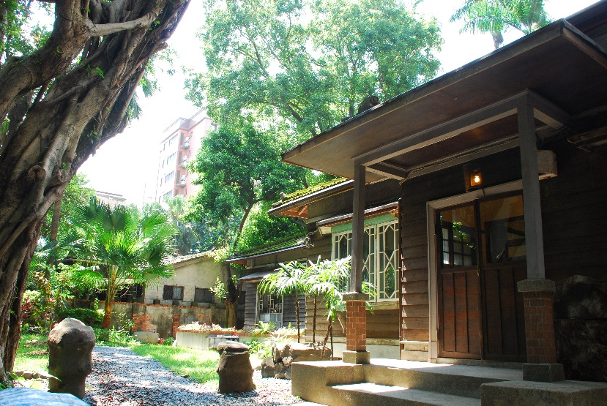

辦理單位簡介：青田七六（黃金種子文化事業有限公司）
黃金種子文化事業有限公司成立於2006年，為努力推廣科普教育的文化事業機構，盼望能以奉獻教育精神傳播臺灣文化。同時，為延續文化資產之生命，提出古蹟修復與再生計畫。

2011年黃金種子承接臺北市定古蹟「國立臺灣大學日式宿舍─馬廷英故居」活化再利用計劃， 開設「青田七六」作為地質科普推廣、親近老屋之平台。定期舉辦免費文化導覽、地質科普活動以及系列講座，並設計「 台灣366生日花 」將台灣常見植物花朵與誕生日做了完美結合。

讓大眾更容易親近古蹟，來到此不僅能聽到老屋故事，並能獲得自然科學知識，2012年黃金種子自臺灣大學接下「陳玉麟故居」，營造第二個老屋新據點「 野草居食屋 」，結合老建築與四周歷史變遷，並注入夜晚的庶民食學，除陳教授生平與日式屋舍特點外，輔以萬新鐵路主題，帶回老臺北的南區記憶。黃金種子團隊希冀結合建築、歷史、人文與科學，為老建築注入活水、挖掘老屋的文化故事，並邀請大家一同關懷充滿溫度的日式老屋，一起點亮老屋新生命。
黃金種子文化 電話：02-8978-7499
青田七六 電話：02-2391-6676
野草居食屋 電話：02-2366-0618
官網：https://www.qingtian76.tw/cht/about.php
講師(主講人)簡介：
【講師一】鄭勝吉老師
『天行學堂』主持人
『臺灣傳統建築』系列課程講師
『細說台北城』系列課程講師
『文化史蹟導覽人員』培訓課程講師
文化史蹟、傳統建築導覽活動講師
台北市社區大學 文史研究與傳統建築類講師
公立大學／文化史蹟類課程業界專家講師
空間設計師

【講師二】周靜怡老師
執行單位：魷魚細木工作室/語木工作有限公司
魷魚細木工作室於2011年成立，語木工作有限公司成立於2015年初，主要工作在協調規劃魷魚細木工作室之課程、行銷，以及自有品牌的商品設計製作。營運項目除了傳統的榫卯教學、鄉村風、輕手工等成人教室外，還有兒童教室及樂齡銀髮族的課程規劃，也可配合公司團體、或是社區活動有所謂的行動教室，讓木工手作不再侷限在教室內，而是可以輕鬆入門。語木，不只是與木對話，更是與你、妳一起對話，創造出更美好的價值。

計畫主要參與者及於本計畫之工作職掌：
參與者：青田七六（黃金種子文化事業有限公司）
工作職掌：台北場走讀活動規劃、講師聯繫、預算編列、活動紀錄、台北場次之計畫書及成果報告撰寫等。
走讀活動內容議程：
走讀單位：青田七六
走讀課程：城南之美工藝之窗
課程時間：7/29（日）下午1:00-5:00（每場次30人）
流程安排：
12:50-01:00 捷運小南門站3號出口集合／簽到／發放無線導覽機設備
01:00 出發
01:10-01:40 欽差行臺 (清代官方建築)
01:40-02:00 國立臺灣藝術教育館 (原日治時期之建功神社)
02:10-02:50 國立臺灣工藝研究發展中心臺北當代工藝設計分館（戰後特色建築）
03:00-03:50 榫接木作 – 魯班鎖體驗
03:50-04:00 休息（洗手間／飲水／問卷／大合照）
04:00-04:30 出發經過二二八國家紀念館（台灣教育會館）、臺灣菸酒股份有限公司（台灣總督府專賣局）
04:30-04:50 臺灣博物館南門園區 (原日治時期樟腦工廠)
04:50-05:00 回收問卷及導覽機、解散
議程細部內容撰寫：
1.街區導覽不使用擴音設備，全程使用導覽耳機，除確保導覽品質，亦不會製造噪音影響環境。
2.走訪植物園及南海學園內的時代建築，在清代的欽差行臺了解中國傳統建築裡先民使用卡榫的智慧。
3.到國立藝術教育館遙想日治時期建功神社原貌，找出日本建築師井手薰結合了那些異國元素建造一座西洋風格的日本神社。
4.進入國立臺灣工藝研究發展中心的台北當代工藝設計分館，實際細探這棟仿天壇形式的戰後建築美學，並透過這扇工藝之窗看見台灣工藝品。
5.在欽差行臺裡看到各式卡榫結構之後，在台北當代工藝設計分館裡，實際體驗魯班鎖的巧妙。
6.走讀南海路的日治時期公共建築，教育會館、專賣局和樟腦工廠，針對不同功能的不同設計，一窺日本人的洋風建築風格，也一同觀察並思考如何賦予老建築新生命。

活動宣傳計畫：
青田七六自營網路媒體平台。

8/5【彰化】聽郡守說南郭
計畫期程 (活動起迄時間) （西元年） | 自 107 年 8 月 5 日 9 時 30 分  至 107 年 8 月 5 日 15 時 30 分
活動名稱：聽郡守說南郭
活動觀念論述：本活動呼應十二年國教的三面九項之，身心素質與自我精進、藝術內涵與美感素養、規劃執行與創新應變、符號運用與溝通表達。

主動出擊「設計思考」解決問題
實際與在地居民互動、了解社區發展協會之需求，結合運用文化局、學校單位、信義房屋社區一家、廣達文教基金會等公部門與民間組織的各項資源，利用老屋內的各項素材作為各類藝術創作的來源，在街道上布置屬於街區的事物及印象，讓社區裡的老房子成為城市鮮明的紋理，以藝術元素以及環境空間美學之概念來建構老屋閒置的空間。
不但是進行了一場美感體驗教育，更對於社區產生了具體可見的幫助，同時透過規劃學習成果展「聽郡守，說南郭」，教導學生「設計思考」的概念，透過觀察與探究的能力，發揮同理心了解在地社區需求，讓近百年的老屋，延續時代記憶載體的功能，更能融入在地的生活中不再被閒置。
「我做得到！」打開格局讓改變成真
課程中希望探索永續發展的方法，結合美感教育與設計思考，與在地共享共創，啟發公民問題解決能力。讓學生與社區居民的生活與南郭官舍群有更多的連結，可以重新感知並掌握環境的生成與創造，讓每個人都可以透過南郭官舍舍群，打造城市中的美學角落，凝聚共識，延續社區歷史，重塑在地文化價值。
辦理單位簡介：
彰化縣政府在2016年制定「彰化縣文化場域使用管理辦法」，讓老建築活化，而將「南郭郡守官舍群」的二棟老屋委託南郭國小經營，是全縣第一宗成功案例，也是文資保存少見的活化經營模式。我們把看見的社會問題化成自身能夠實踐解決的創意行動，以社區為實踐場域，在地居民為合作對象，結合運用公部門各項資源，發揮社會關懷與公民參與精神，積極實踐達成和在地共好的效益。因此，希望探索永續發展的方法，結合美感教育與設計思考，與在地共享共創，啟發公民問題解決能力，讓師生與社區居民的生活與南郭官舍群有更多的連結，讓生活在環境中的我們可以重新感知並掌握環境的生成與創造，讓每一個人都可以透過南郭官舍舍群，打造城市中的美學角落，也延續社區歷史，建立師生與社區居民在地文化意識。
南郭郡守官舍
電話：04-7280366
地址：彰化市公園路一段174巷7號、8號
粉專：https://www.facebook.com/oronm174/
講師(主講人)簡介：
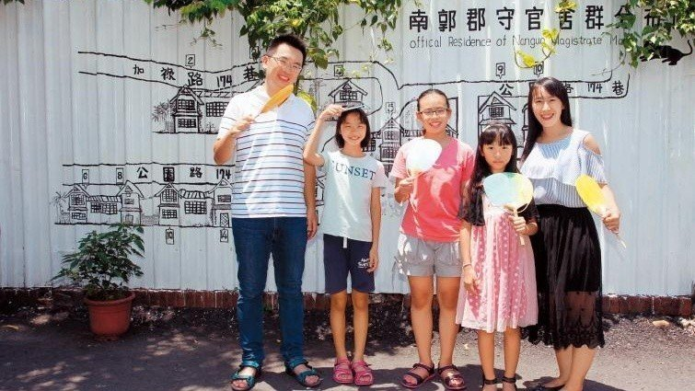
執行者：南郭國小資優班
彰化市南郭國小向彰化縣政府承租二棟日式木造老屋，由小朋友「進駐」，不但成為學校校外教學中心，也會定期在「彰化南郭郡守宿舍群」擔任解說員，帶領前來參觀的民眾了解此地的歷史，希望透過實地參訪及解說，讓民眾更能了解彰化的故事。

相關經歷：
親子天下【教育創新100】
遠見．天下文化教育基金會【未來教育台灣100】
彰化縣106年度「融入在地文創、發展新校園美學」計畫
教育部第二期 「中等學校暨國小階段跨領域美感教育實驗課程開發計畫」
走讀活動內容議程：
走讀單位：南郭郡守官舍
走讀課程：聽郡守說南郭
課程時間：9/1（六）9:30-15:30
流程安排：「聽郡守說南郭」計畫藉由南郭郡守官舍群7號、8號老屋作為據點，串連周遭文化古蹟，以小旅行、展覽與手作課程為橋梁，讓親子透過專業導覽的分享對在地歷史文化有更多的認知與生活情感，並且在美感教育中跨領域體驗，進而厚植其人文素養。
09:30-09:40 | 彰化美術館前集合
09:40-11:00 | 彰化市南區小旅行  閱讀彰化城市的紋理，一起走進官舍裡，感受日式建築之美，以及老屋保存的文化價值。
11:00-12:00 | 記憶之屋  空間活化藝術創作展覽活動，現場感受並參與老建築裡的空間想像活動。
12:00-13:00 | 午餐
13:00-15:30 | 體驗活動

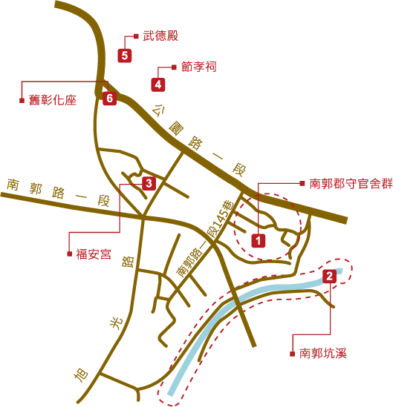
議程細部內容撰寫：
1.小旅行：每人發送無線導覽耳機及導覽摺頁。
（1）集合地點：彰化縣立美術館)
（2）走讀路線：武德殿→彰化座→節孝祠
→福安宮→南郭坑溪木棧道→南郭郡守官舍群
導覽摺頁

2.記憶之屋：展覽以Memory Home為主要意象概念，透過老家屋內的各項素材作為各類藝術創作的來源，進行美感體驗教育，或在街道上佈置屬於街區的事物及印象，讓該處成為城市鮮明的紋理。每人發送展覽DM及明信片。
記憶之屋  建築物是時代的載體，家屋隨著時間的推移，由人們的生活在它身上留下印記，因此，我們採集印記，希望把過去生活的節理一一展開，與大家共享，現在你看到了嗎？鏡中的你與家屋的痕跡交融了，新的記憶即將被記錄…… | 嘰嘰喳喳174  喧鬧的城市聽不見鳥在聊天、狗在鬥嘴，沿著聲響竄入巷子，只見貓尾不見身，抬頭一望貓咪已趴臥在屋簷上，跟著貓影子、麻雀聲…原來樸實的巷弄是最好的自然課，拿著畫筆捕捉巷弄的身影 ，踏進來吧
3.手作體驗：在以藝術元素以及環境空間美學建構的老屋中現場提供一對親子⼀隻⽩晶⼩牛⽯雕作品與多彩顏料，在設計師的指導引領下，帶您體驗並重溫⼿繪的樂趣與感動。活動結束後可將Chu,an可愛的⼩牛作品帶回家。

活動宣傳計畫：
1.南郭郡守官舍紛絲專頁宣傳。
2.邀請彰化縣官方粉專協助宣傳，如縣政府城市暨觀光發展處、市公所城市暨觀光發展課。
3.學校家長line群組宣傳。
4.寄mail給參加過南郭郡守官舍活動的民眾。

8/11【猴硐】蜂蠟布自造班
[ 猴硐生態教育園區 ]
活動觀念論述:
本活動呼應十二年國教的三面九項之規劃執行與創新應變藝術內涵與美感素養。

懷抱「社會企業家精神」的文化基地，固執著「友善採購、在地連結、社區回饋」三大信念，為旅人提供美好山林體驗外，也與煤鄉居民共好。希望能成為一座橋，讓山外的人走來，帶著山裡的生活回去。重新定義：村落與都市，互相依存的美好關係。
園長：胡庭碩
胡庭碩，天下雜誌系出版《漸凍人生又怎樣》作者，香港大學教育學院青年創業智庫榮譽導師，先後輔導多家地方型旅宿空間，促進城鄉對話與文化傳承。跨界於社會創新、設計方法論等領域。矢志推廣社會企業家精神，透過演講、工作坊、深度旅遊等方式，帶領人們走入台灣文化。行事果敢生猛，常讓人忘記他罹患肌肉萎縮漸凍。（庭碩亦為以下幾間地方青年組織的股東，包含：坪林街左邊、老寮、1949文創背包客棧 … 透過社會設計專業，協助在地陪伴與發展共好產業）

重要經歷 / 行政院 _青年顧問、台灣尤努斯社會企業大獎 _評審、香港大學教育學院青年創業智庫 _榮譽導師、台灣工藝研究中心/行銷經紀人培訓計畫 _導師、擔任文化部、勞動部、客委會、原民會、各級中央與地方機關、大專院校育成中心等「文化創意」諮詢委員

[ 活動企劃宗旨與概想 ]
為什麼選擇蜂蠟布
你有沒有想過一天在生活中會使用幾個塑膠袋以及紙袋？從美而美早餐店買的鮪魚三明治、一時嘴饞想吃的甜甜圈到台灣最有名的夜市小吃等等，一次性使用的塑膠袋和紙袋常常在我們沒有意識到的情況下塞滿垃圾桶。蜂蠟布是相當簡單的組合，蜂蠟以及胚布。除了作為食物袋，也能作為保鮮膜。使用純天然的蜂蠟，讓食物安全的疑慮降到最低。用得安心，吃得也安心。
蜂蠟布，就是蜂蠟與單純胚布的結合。
只要透過手溫，就能塑形包覆住蔬果切口、碗盤，或是麵包飯團等乾式食物。蜂蠟的特性，一定程度抗菌保鮮外，更能夠水洗重複利用。

為什麼選擇手作蜂蠟布
隨著環保意識的崛起，市售的食物袋種類、花樣都非常多樣，但我們為什麼選擇手作自己的蜂蠟布？在工業化之後，手作技藝慢慢地消逝，人們只要走進商店購買想要的東西就可以了。壞掉了再買一個，我們對於物件使用的情感正在逐漸流失。透過自己動手做，對於物品產生情感，再透過這份情感延續物品的生命週期，從自己手作的記憶延伸到對於更有意識地去選擇、購買食物；從被動的接受環保知識，轉化為主動作出行動、做出改變。

蜂蠟布與跨領域美感的關係
學員可以在課程中透過植物敲染的方式，為自己的蜂蠟布帶上不同的花紋顏色。為什麼選擇植物敲染，一來是因為敲染非常容易，只需要採集植物葉片、花瓣以及槌子即可，但更重要的是作為天然環保食物袋，我們不再加上任何化學染料，選用最容易也最自然的敲染方式，為蜂蠟布增添更多花草氣息。
從蜜蜂、人類、植物的生態開始，進而思考人類對於動物產品的使用，最後來到親自手作蜂蠟布。從來源、用法、製作，一張小小的蜂蠟布製作，能夠帶給我們意想不到的啟發與討論。

[ 跨領域美感計畫－走讀計畫 ]
計畫期程：7/14~8/11
走讀單位：猴硐生態教育園區
走讀課程：蜂蠟布自造班
課程時間：7/14六） 13:30-15:30、8/11（六） 13:30-15:30
場次名額：每場16人，每場次優先開放給老師，如有剩餘名額，開課日期往前推算十二天開放給一般民眾報名。

流程安排：
12:30-13:30 午間定食用餐、有機小農菜色介紹 *午間定食的部分採自費加購，如對猴硐生態教育園區的有機小農蔬食有興趣，歡迎於報名表單上加購！
13:30-13:45 園區介紹、蜂蠟與植物的關係
13:45-14:10 解說蜂蠟來源、蜜蜂與蜂蠟、蜂蠟與胚布的結合、蜂蠟布的清潔使
用注意事項
14:10-15:30 蜂蠟布手作步驟講解、手作時間

8/26【臺南】社區是一所好學校，從社區看共學教育

計畫期程 (活動起迄時間) （西元年） | 自 107 年 8 月 26 日 8 時 50 分  至 107 年 8 月 26 日 12 時 00 分
活動名稱：[跨領域美感計劃 ]- 社區是一所好學校，從社區看共學教育
活動觀念論述-：
本活動呼應十二年國教的三面九項之，身心素質與自我精進、系統思考與解決問題、藝術內涵與美感素養、規劃執行與創新應變、道德實踐與公民意識。

從一個老化的社區來看青銀共學與親子共學一同深入了解地方文化，探訪舊城區信義街的轉換過程，以跨領域美感教育出發，觀看當地青年創作與共生，透過街區走讀，欣賞社區美感與透過老師帶領下創作，摸索兼顧新舊軟硬體發展的歷史區域再生的可能，走讀的過程希望透過學員參與繪製出社區內令人感動的事物，紀錄老街區的景象，分組討論關於街區的特點，藉由分享了解地方社造的重要性。

提案單位(活動方)簡介：
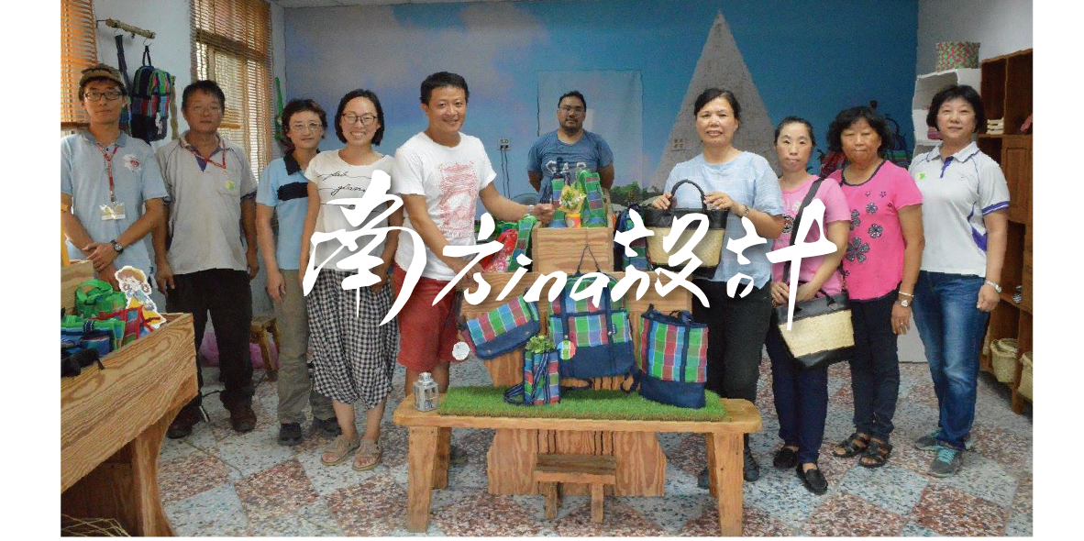
南方設計於2013年從臺南出發，主理人江玉婷從事服裝設計18年，因為看見在地成衣產業的衰退，於成立工作室後，堅持原料、設計、製作到生產皆來自臺灣本地職人與素材，期望復甦傳統製造產業，實現在地生產的互助理念。
南方設計也積極參與社造活動，從103年度協助柳營地方社造，創建移動式劇場，105年度協助文南社區建構社區產業導覽，106年度協助後部社區改造第一個在地文化的特色商店。
重要經歷 /
103年度 台南市文化局社區自造-柳營社區輔導專案
105年度 台南市文化局社區自造-文南社區輔導專案
106年度台南市文化局社區自造-後步社區輔導專案
106年台灣設計展-協同策展（設計行旅）

講者(帶走讀人)簡介：
唐文正（大可）以「慕ㄇㄨ 紅豆」定居於信義街區的老屋，他烹煮的紅豆湯很與眾不同，不用瓦斯烹煮，而是柴燒，裡面充滿堅持與對土地的愛。
「木柴來自土地，灰燼又能變成肥料，不會給地球帶來負擔，是一種良性循環。」經過3～4小時熬煮，紅豆粒粒飽滿圓潤，吃起來綿密卻不鬆散，加上在地的龍眼乾、地瓜，舀起一匙，滿滿都是在地食材。店取名「慕紅豆」，是紅豆代表的思「慕」、是他喜愛的「木」作、更是“move”（移動）。
對唐文正來說，賣紅豆湯只是個媒介，他想做的，是透過紅豆湯傳遞給別人溫暖與感動。
慕ㄇㄨ 紅豆在信義街區開始進行親子共學，青銀共食，透過定期的聚會凝聚社區共識，創造新的契機與可能，社區的美在於人生活在這塊土地，共同生活的經驗傳遞，透過各年齡的居民群策群力才能延續社區的新生命。
計畫主要參與者及於本計畫之工作職掌：
南方設計 江玉婷：計畫策辦與執行，計畫主辦與聯絡窗口。
慕紅豆 唐大可：計畫策辦與執行，社區走讀講師。
荒野保護協會台南分會 梁君慈：活動體驗講師。
走讀活動內容流程：
走讀單位：南方設計工作室/慕ㄇㄨ 紅豆
走讀課程：從社區看縮小的共學教育
課程時間：8/26（六）9:00-11:30
人數：20人
流程安排：
8:50-9:00 協進國小旁（五條港園區）集合，經過紅樓（南方設計工作室）
9:00-9:45 解說五條港的歷史源由，從社區踏查開始認識五條港舊城區
9:45-10:15 定點：慕紅豆-講解社區共學、食作體驗時間（用心煮的柴燒紅豆）
10:15-11:00 信義街走讀，百年古厝，老城牆，社區長者的智慧
（沿途採集社區植物與花草，認識社區）-體驗社區是一所好學校
11:00-11:30 用收集到的社區植物製做花草清潔劑
11:30-12:00 品嚐紅豆湯與對談時間，透過回饋，紀錄，與社區居民進行對談交流
細部內容：
認識信義社區，需從五條港園區說起，五條港文化園區可說是台南中西區歷史紋理最為豐富的一處園區，在清朝中葉台江逐漸淤積，但仍有五條河道可由海邊通往府城，五個河港周邊的區域便成了繁忙的商業中心，歷史脈絡發現這裡曾經是台南經濟的重鎮，認識一個城市由他的經濟發源地開談起，由大福街開始走讀，早期紅樓（大戶人家）的建築立面裝飾藝術。
慕紅豆：柴燒體驗，透過古早的柴燒，讓大家了解到木柴來自土地，灰燼又能變成肥料，取之大地，回饋大地的友善概念，滿滿在地食材堆疊出人與人的情感交流。柴燒完畢，繼續下個行程，穿梭在社區內尋找社區的芳香植物，一個老化的社區之所以吸引觀光客前來，迷人的地方在於人與人的相處，透過當地耆老的帶領，探訪社區，街頭巷尾最迷人的風景。
收集到社區的花草後透過老師帶領將花草製成清潔劑，取手邊的天然資源構成美麗的裝飾，學員與社區居民彼此交流，一起享用剛剛柴燒煮好的紅豆湯，活動的宗旨是希望透過生活美感的培養，以五感的生活體驗，讓參與者能以心感受溫度，以眼睛觀察景物，耳朵聽到是社區的活力，嗅覺在於
柴燒的溫潤，觸覺則是動手去體驗，五感構成美感生活方式，吃健康的食物、穿無汙染的衣服、住簡約的房子。先愛自己，就能去愛周遭的人，再去愛這片土地。
活動宣傳計畫：
- 南方設計粉絲頁-0.13萬粉絲
- 慕紅豆紛絲頁-3萬粉絲
- 文創ＰＬＵＳ（臺南文化局關方粉絲頁）-1.8萬粉絲

- 8月份走讀工作坊陸續新增中，請有興趣參加者關注計畫粉絲專頁，以便獲取最新場次訊息！
- 計畫粉絲專頁：https://goo.gl/4vyXRq
- 走讀活動網址：https://goo.gl/hqha8w

